毕业论文

题目：基于jsp的快递管理系统__
姓名：______郭爽______________
学号：____1350340110__________
学院：____计算机学院__________
班级：___ 13届计科3班________
指导老师：___ 陈宇____________

目 录
Key words 4
1 绪论 4
1.1 选题背景、意义 4
1.1.1 国内外研究现状 4
1.2 快递管理系统的研究目标与内容 5
1.1.1 研究目标 5
1.1.2 研究内容 5
1.3 论文组织结构 5
2 开发平台及应用技术 5
2.1.1 MyEclipse简介 6
2.1.2 MySql简介 6
2.1.2 Tomcat简介 6
2.2 主要技术 6
2.2.1 JSP技术简介 6
3 系统需求分析 7
3.1 可行性分析 7
3.1.1经济可行性 7
3.1.2 技术可行性 7
3.2 业务功能需求分析及用例图 7
3.2.1 用户功能需求分析 7
3.2.2 管理员功能需求分析 8
3.3 系统活动图设计 9
3.3.1 用户注册活动图 9
3.3.2 用户登录活动图 10
3.3.3 用户管理活动图 11
3.3.4 用户快件管理活动图 12
3.3.5 管理员系统管理活动图 13
3.3.6 管理员车辆管理活动图 14
3.3.7 管理员财务管理活动图 15
3.3.8 管理员角色管理活动图 16
3.3.9 管理员登录活动图 16
3.3.10 管理员员工管理活动图 17
3.3.11 管理员业务管理活动图 18
4 系统设计 19
4.1 系统功能模块设计 19
4.2 系统总体流程图设计 20
4.3 系统数据库设计 22
4.3.1 系统数据库概念结构设计 22
4.3.2 系统数据库表设计 27
4.4 系统整体界面设计 29
4.4.1 系统主页面设计 29
5 系统测试 30
5.1 系统运行环境 30
5.2 功能测试 30
5.2.1 登录用例 30
5.2.2 注册用例 33
5.2.3 用户管理用例 34
5.2.4 快件管理用例 35
5.2.5 车辆管理用例 36
5.2.6 角色管理用例 37
5.2.7 系统管理用例 38
5.2.8 员工管理用例 39
6 总结与展望 43
6.1 总结 43
6.2 展望 43
致谢 44

快递管理系统的设计与实现
摘要：目前电子商务行业如日中天，快递行业是商品从网络商家到达消费者的主要途径。大量的订单增加了快递公司的管理负担，为了对快递订单进行有效管理，设计开发了一个基于Browser/Server模式的快递管理系统。本系统使用JSP(Java Server Pages)开发系统页面，利用MYSQL设计数据库，利用JDBC技术连接数据库，通过编写Servlet来实现具体功能模块，最终实现了登录注册，用户管理，角色管理，系统管理，财务管理，车辆管理，业务管理，员工管理，快件管理，留言评价等功能。本系统充分的利用网络资源，为快递公司搜集准确、迅速的信息，可以有效地分配员工和运送的快件，确保快件高效畅通的运输，达到资源合理利用。
关键词：电子商务；快递管理；JSP；Browser/Server；MySQL
Design and implementation of express management system
Abstract：At present, e-commerce is developed rapidly. The express industries are the main way that the merchandises are transferred from network merchants to customers. A large number of orders increase the courier company's administrative burden. This article designs a courier management system based on Browser/Server model in order to manage the courier orders effectively .The system is developed by JSP (Java Server Pages) for web pages and MySQL for database. It applies JDBC technology to connect with the database, and the functional modules are realized by writing Servlet. The system achieves the functions of register and login, user management, role management, system management, financial management, vehicle management, business management, staff management, mail management, and message evaluation. The system fully uses network resources, collects accurate-and-timely information for the express delivery companies, and distributes staff and express delivery more effectively. The system can ensure efficient transportation and achieves the goal of reasonable utilization of resources.

Key words: Electronic commerce; express management; JSP; Browser/Server; MySQL
引言：随着计算机网络技术的不断更新，电子商务的发展也愈加迅速，基于人们对商品生产、流通和消费的需要，快递行业面临着信息及时管理和加速运输的问题。如果能够解决快递公司对商品信息管理薄弱的问题，就能使快递公司的管理更为规范化。

1 绪论

1.1 选题背景、意义
只有在运输方面做到效率高并且让顾客加以信赖，那样的快递企业才更有利于在竞争中处于有利地位^{[1]}。网购随着计算机网络的发展而形成并得到进一步发展，尤其在淘宝网、京东商城、苏宁电器等网上购物商城的出现，企业的业务由实体转向网络虚拟商店，现在人们的生活已经离不开网购，这使得快递公司越来越忙碌^{[3]}。因此，设计一个快递管理系统能够帮助快递公司更好的管理快件，对企业进行现代化的管理，提高企业的经济效益，提高快递派送的效率^{[4]}。

1.1.1 国内研究现状
我国快递行业经过二十多年的发展也取得了一定的成就，但在效率和成本、专业化和信息化方面与发达国家仍然存在很大差距^{[12]}。我国行业发展现状包括以下特征：①基础设施的能力大大提高。②质量有所提高，效率有待改善。③信息化程度低，但信息化水平在日益增长^{[13]}。我国快递领域中现代信息技术应用和普及的程度不高，发展不平衡，但企业和有关部门对管理日益重视，信息系统日益完善，管理软件开发也已经起步^{[14]}。

1.2 快递管理系统的研究目标与内容

1.1.1 研究目标
本次毕业设计系统是希望开发出一个把运输作为基础的快递管理系统，本系统以商务为线索设计开发。系统通过对快件的接收、配载、跟踪确定任务的执行状态；商务是伴随着快件运输任务途中产生的费用，通过对应收应付款项的管理及企业员工工资的核算，能够统计分析出实际发生的费用和每笔业务的成本利润明细。本系统实现快递管理的基本功能的同时具有自己的特色，从而提高管理者的管理效率，减少管理所用的成本，提高管理的正确率，快速处理分配车辆、分配司机、路线分配等操作等，主要实现以下几个模块：
用户模块：登录、注册、信息维护、快件查询、评价留言。
管理员模块：登录，系统、车辆、财务、员工、订单、业务、权限和角色管理以及回复评价。

1.1.2 研究内容
1.了解当前快递行业的需求：结合现有的一些快递公司的软件所具备的功能作为参考，进行合理创新的系统设计。
2.研究快递系统特征：根据当前快递运转情况以及现有的管理流程，设计系统的主要功能。
3.设计系统的数据库：制作系统E-R图并把实体关系图转化为不同的数据库表。
4.在管理员界面上，把简便的管理方式作为目标进行设计。
5.程序测试：针对目前的系统的各模块进行相应的测试，通过测试来分析各模块功能上的一些技术性缺陷，从而来改善该系统各模块的运行效果。

1.3 论文组织结构
本文详细介绍了系统开发的背景意义、应用的相关技术，根据软件工程系统开发的相关理论从系统需求分析出发到系统详细设计以及系统的测试，到最后的实现结果进行相关分析。
第一章绪论。本章主要介绍了快递管理系统的研究背景及意义，并对国内外的研究现状进行了简述，明确了本课题的研究目标和研究内容。
第二章系统开发的理论与技术。本章主要论述在系统开发过程中应用的相关技术以及系统框架结构。
第三章需求分析。主要对该系统进行需求分析，分析系统的可行性，以及活动图和用例图的设计。
第四章系统设计。详细设计快递管理系统，包含数据库表的设计、登录注册模块、用户管理模块、后台管理模块和回复评价模块的设计。
第五章程序测试。通过测试系统的功能实现的情况的反应，对系统进行调试，并及时修正错误，完善程序。
第六章总结、展望与致谢。主要对此次毕业设计的工作内容进行总结，然后希望有一天能够完善此次设计中的不足。最后再对论文的指导老师以及给予我帮助的同学表示感谢。

2 开发平台及应用技术
2.1 开发工具
本系统是基于B/S（Browser/Server）架构的快递管理系统。其中开发工具是MyEclipse 10，后台数据库是MySql 。

2.1.1 MyEclipse简介
主要用于Java、Java EE以及移动应用的开发。MyEclipse的功能强大，能够完整支持HTML，Struts，JSP，CSS，Javascript，Spring，SQL，Hibernate^{[15]}。

2.1.2 MySql简介
MySQL Server在2008年被Sun公司收购。而2009年，Sun又被Oracal收购。大多数人对于MySQL的前途抱着忧心忡忡的态度^{[16]}。现在MySql已经很大范围的采用在互联网上的一些网站上。因为它速度较快和体积较小，特别是开放源码这个优势，很多网站采用了MySql当作网站数据库^{[17]}。

2.2 主要技术

2.2.1 JSP技术简介
Microsoft的ASP是一种和JSP类似的技术。JSP和ASP相比具有两方面的优点。第一，能用java编程动态的部分，不但便捷并且功能也很强大。其次，JSP应用能转移到另外的非Microsoft的Web服务器里和操作系统。JSP并没有增加任何本质上不能用Servlet实现的功能。
2.2.2 B/S模式的体系结构
B/S体系结构使客户端统一，把行使系统功能部分都集中至服务器内，这将系统的维护、使用与开发更加方便。客户机上只要安装一个浏览器（Browser）。
2.2.3 三层结构工作原理
B/S模式是一种以Web技术为基础的新型MIS平台模式，它在数据管理层和用户界面层增加了一层结构，从而使整个体系结构成为三层结构^{[20]}。
2.2.4 B/S模式体系结构的主要特点
（1）把服务都聚集到一个地方来管理，因此具有了优良的负载平衡与容错的能力。
（2）业务的延展便捷，只要添加网页就可以添加服务器的功能。
（3）开发简单，共享性强^{[21]}。

3 系统需求分析

3.1 可行性分析

3.1.1 技术可行性
开发本系统所须要使用的知识技术有：
1、Java程序开发语言以及Jsp开发技术。
2、MySql数据库开发知识。
上述所列的知识技术是编写本系统必须使用的，因此从技术角度出发理论可行。

3.2 业务功能需求分析及用例图
本系统在功能上总体划分为两个模块：用户模块、管理员模块。用户模块：主要实现登录、注册、信息管理、快件查询、对快件进行评价等功能。管理员模块：基本实现登录、注册、资料维护、车辆、财务、员工、业务、订单、权限和角色管理等功能。

3.2.1 用户功能需求分析
用户方面主要是用户利用本系统的功能，其大体功能如下：
（1）登录、注册、修改个人信息：用户首先进行账号注册然后登录，之后可以进入个人中心进行修改信息，修改密码等功能。
（2）订单管理：用户可对订单进行查询。
（3）评价功能：用户可在每个快件送达完毕后对评价此次服务。
根据用户以上功能分析得到用例图：
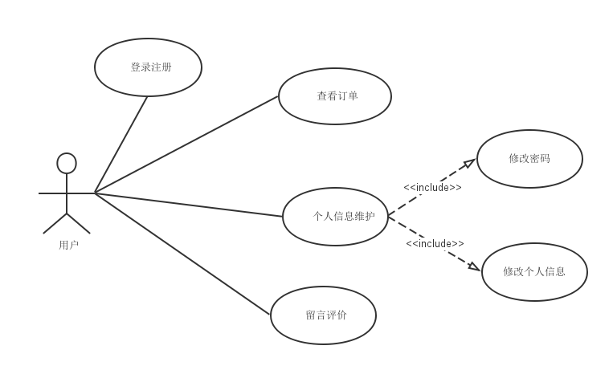
图3-1 用户用例图

3.2.2 管理员功能需求分析
管理员能够使用该系统完成不同的操作并能够对企业进行更好的管理，其主体功能如下：
（1）登录、修改信息：登录之后可以对密码进行改动等。
（2）业务管理：管理员可以添加快件并能够删除、修改、查询快件的信息并能够对快件状态进行修改、查询等。
（3）员工管理：管理员可以增添、查改员工信息，并能够查询员工的工资状况。
（4）车辆管理：发布汽车的相关资讯，汽车信息查改。系统能够查询及修改快递的司机的档案、汽车信息。
（5）财务管理：系统运营时的每笔收入和支出以及最后每季度的核算。系统能够对整个系统的收入与支出进行计算并形成报表最后下载并打印报表。
（6）权限管理：管理员可对形形色色的登录人员分配相异的权限。
（7）系统管理：管理员能够除去用户，可查阅系统日志和在线人数。
（8）留言功能：管理员可对客户的评价进行回复。
根据管理员以上功能分析得到用例图：
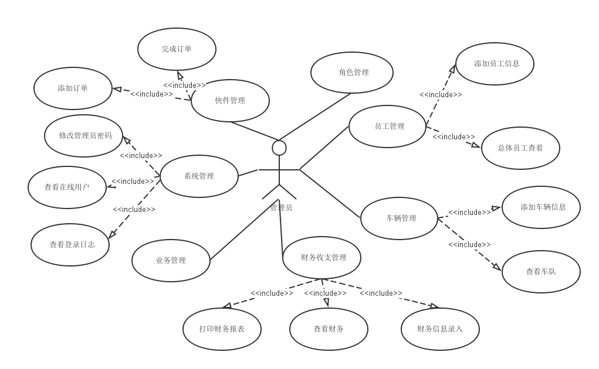
图3-2 管理员用例图

3.3 系统活动图设计
对系统的功能业务进行分析从而得到各部分功能场景的活动图。

3.3.1 用户注册活动图
用户注册场景活动图如下：
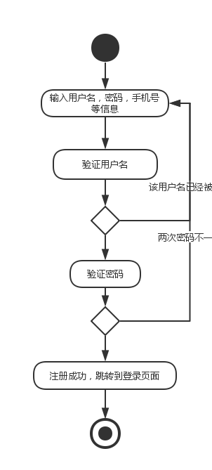
图3-3 用户注册活动图

用户进入注册界面，输入用户名、邮箱、密码等信息，点击注册，验证用户名是否已经注册过，如果该用户名已被注册过，返回重新注册；如果用户名验证成功，再对密码进行验证，如果两次密码不一致则不能验证成功，如果密码验证成功，则注册成功，系统把消息传到服务器，将新的信息添加进入用户信息表中。

3.3.2 用户登录活动图
已注册用户进入该网站若要进行操作首先要进行登录，登录场景活动图如下：
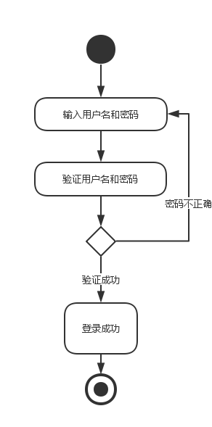
图3-4 用户登录活动图

用户在登录界面中敲入名称和密码，判断名称是否存在以及与密码是否相符合，如果不相符提示错误，返回登录界面再次登录；如果相符，则登录成功，系统界面将会显示。

3.3.3 用户管理活动图
用户在系统中可进入用户管理中查看自己的信息并可以选择是否对其进行修改，修改密码。场景活动图如下：
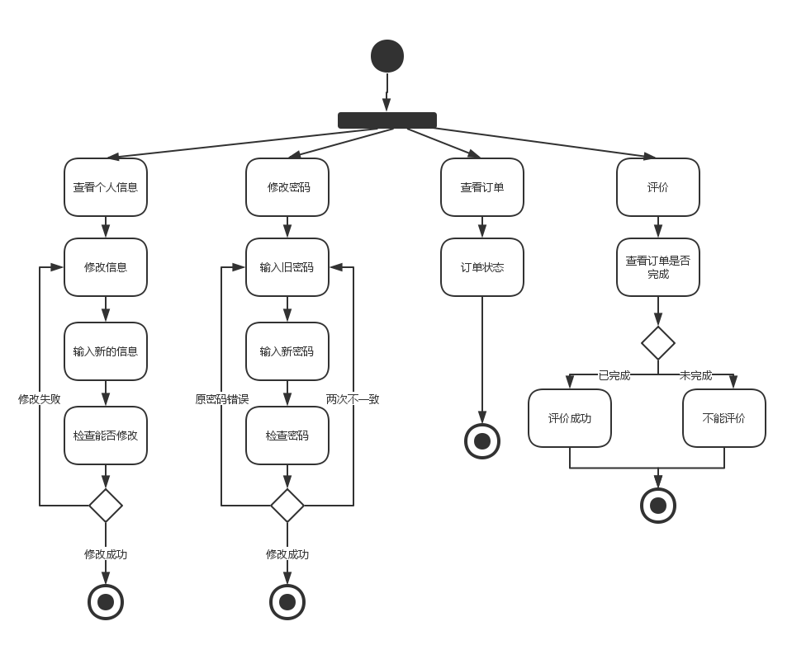
图3-5 用户管理活动图

客户进入用户管理模块，能够查看自身的信息，可以选择改动信息或修改密码。改动自身的信息，首先输入新的内容，验证能否改动，若能则修改成功，不可以返回查看页面；改动密码，首先输入原密码，再输入两次现在的所希望改成的密码，验证原密码填写是否无误和两次敲入的密码是否相同，验证成功则修改成功，验证失败则重新敲入。

3.3.4 用户快件管理活动图
用户在主界面中能够进入快件管理模块中查看订单的信息和状态。场景活动图如下：

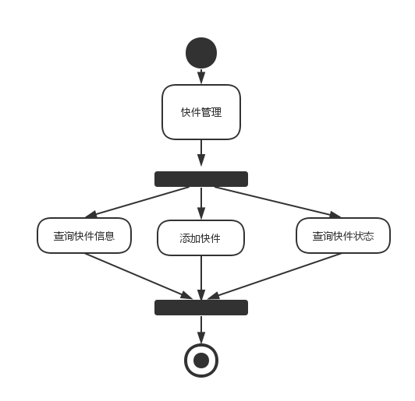
图3-6 用户快件管理活动图

用户进入快件管理中，可以选择添加新的快件，输入收件人姓名及联系方式、发件人的姓名及联系方式、快件收发地等信息，点击添加，添加快件成功后，系统把消息传到服务器，将新的信息添加进入快件信息表中。用户还可以选择按照姓名查看快件信息和快件的状态，在查看快件页面，在查询窗口输入发件人信息即可列出快件相关信息。

3.3.5 管理员系统管理活动图
管理员进入主页后，可修改管理员密码、查看日志和查看在线人数场景活动图如下：
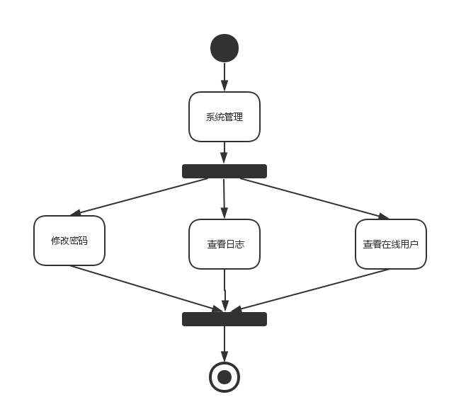
图3-7 管理员系统管理活动图

管理员登录后在系统管理模块中后可列表显示在线人数，出现在线人员的信息；还可以查看日志，会出现已完成的操作；管理员还可以通过它改动自身的密码，首先输入原密码，再输入两次现在的所希望改成的密码，验证原密码填写是否无误和两次敲入的密码是否相同，验证成功则修改成功，验证失败则重新输入。

3.3.6 管理员车辆管理活动图
管理员在车辆管理模块中可进行以下操作，活动图如下：
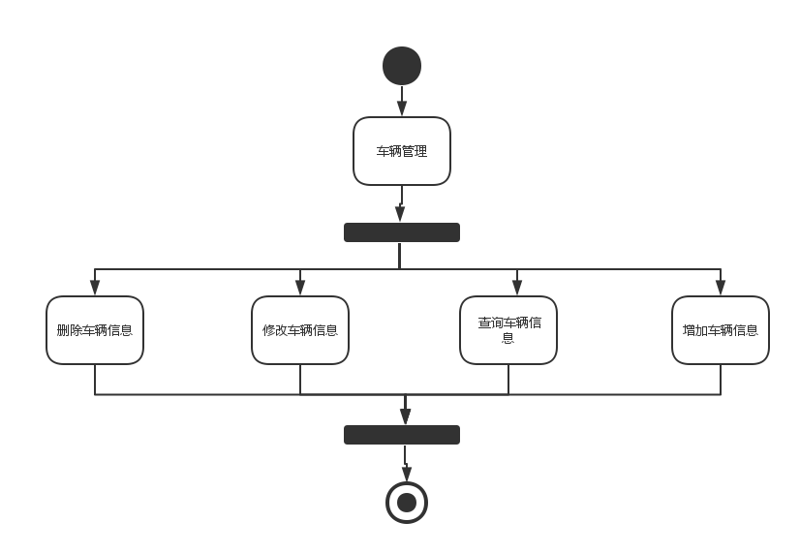
图3-8 管理员车辆管理活动图

管理员进入车辆管理后可填写车辆信息和驾驶员信息，若信息未填写完整则返回继续填写，若已填写完成则车辆增加成功。车辆管理还可以登记加油费用，系统将数据传到服务器，将新的费用添加到数据库中的财务信息表中。

3.3.7 管理员财务管理活动图
用户可对已收到的费用和已支出的费用进行管理。场景活动图如下：
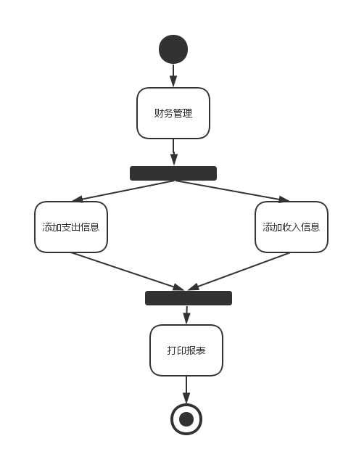
图3-9 管理员财务管理活动图

管理员可管理快递企业的财务，系统把金额的流动记录下来形成表格。管理员进入财务管理模块，能够查看已有的财务的记录，可以选择改动财务信息。改动财务的记录，首先输入新的财务记录，修改成功后系统将数据传到服务器，将新的费用添加到数据库中的财务信息表中。

3.3.8 管理员角色管理活动图
管理员可以查看使用系统的所有人的权限并且可以在此增删查客户信息，场景活动图如下：
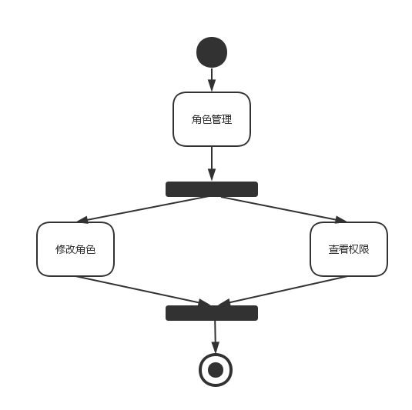
图3-10 管理员角色管理活动图

3.3.9 管理员登录活动图
管理员能够管理系统必须要先登录进入操作界面，登录场景活动图如下：
图3-11 管理员登录活动图

管理员进入登录界面，敲入名称和密码，点击登录按钮，查询用户名是否存在以及与能不能密码匹配，如果不匹配显示名称或密码错误，重新登录；若匹配成功则跳转到系统主页面。

3.3.10 管理员员工管理活动图
管理员可对员工进行管理，场景活动图如下：
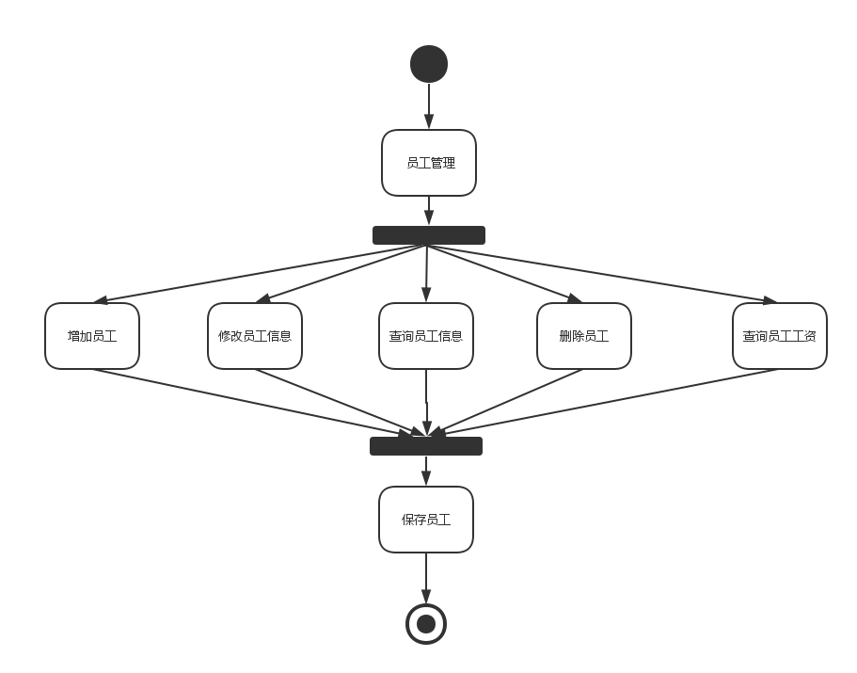
图3-12 管理员员工管理活动图

管理员可对员工进行管理，包括增加员工、修改员工信息、删除员工、查询员工信息和查询员工工资等操作。管理员进入员工管理中，可以选择修改员工信息和修改快件状态，修改联系方式、地址、工资等信息，点击完成，添加操作成功后，系统把消息传到服务器，将新的信息添加进入员工信息表中。修改员工工资，修改完成后，系统将数据传到服务器，将新的费用添加到数据库中的财务信息表中。

3.3.11 管理员业务管理活动图
管理员可对快件进行管理，场景活动图如下：
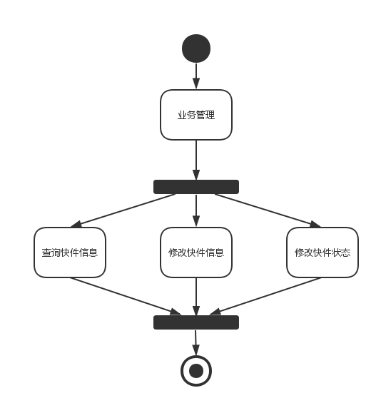
图3-13 管理员业务管理活动图

管理员进入业务管理中，可以选择修改快件信息和修改快件状态，修改收件人姓名及联系方式、发件人的姓名及联系方式、快件收发地等信息，点击完成，修改操作成功后，系统把消息传到服务器，将新的信息添加进入快件信息表中。管理员还可以选择查看快件信息和快件的状态。

4 系统设计

4.1 系统功能模块设计
通过对本次毕业设计的需求分析，本系统主要针对用户和管理员两角色开发。用户主要有注册登录、维护本人的信息、快件查询、评价等功能；管理员主要有登录、管理财务、车辆、员工、快件、权限和用户等功能。具体功能模块图如下：
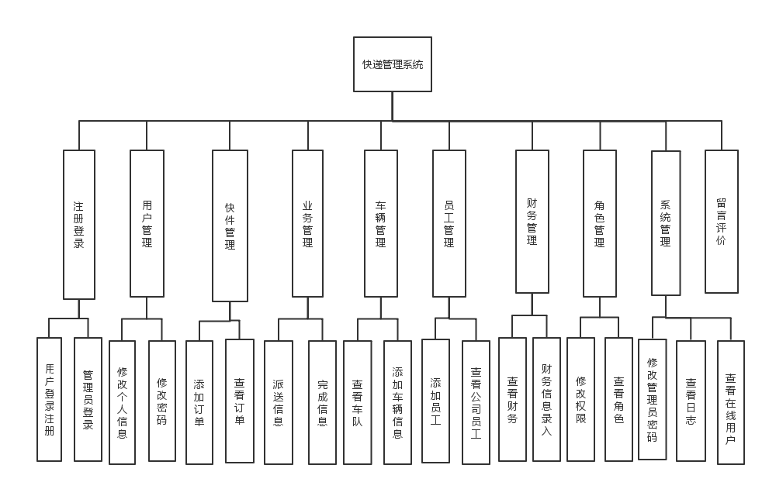
图4-1 系统功能模块图

4.2 系统总体流程图设计
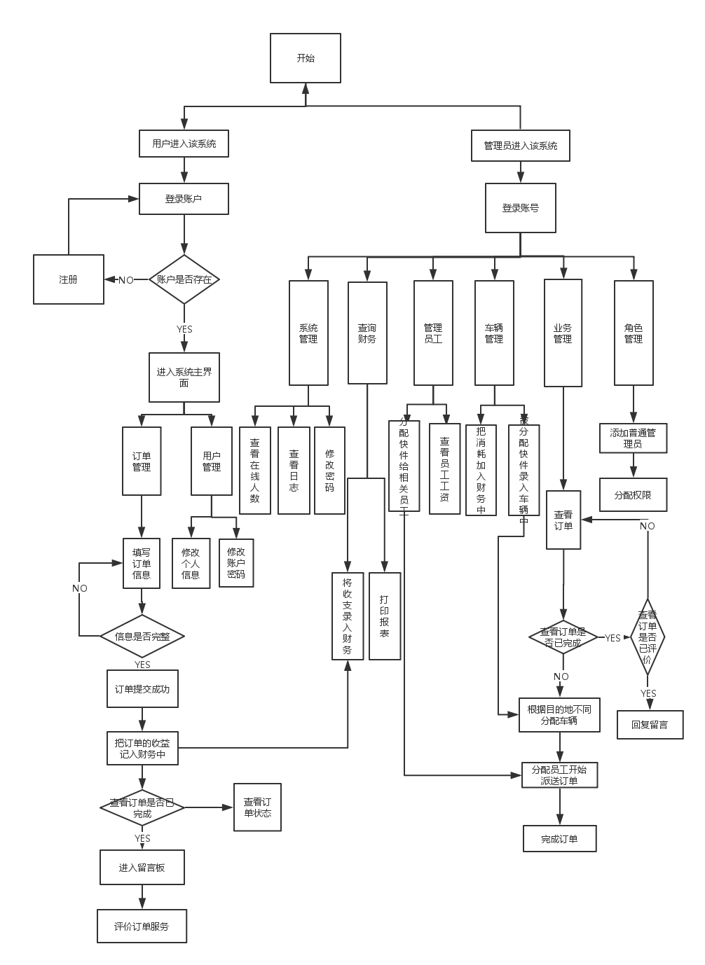
图4-2 系统流程图

用户进入系统后，首先进行账号登录，如果是第一次使用该系统则需进行账号注册，登录进入系统后看到的首先是整个系统的主界面。在主界面，用户可以在用户管理模块中还可以实现对信息的查看、修改以及修改密码，还可以在快件管理模块中查看订单等。
系统管理员进入该系统后，登录账户成功后进入后台可以管理车辆、管理业务还查看员工个人工资。可以对用户、员工和财务进行管理，也可选择对登录人员的权限进行分配。系统管理员还可以填写包括下单时间、手机、地址等信息的订单，最后管理订单，查看该订单是否被用户评价，若已评价则可以回复用户评价。
下订单可由快递公司在业务管理中选择添加快件，也可由客户在快件管理中选择添加快件后，完善快件的相关资讯后，系统将所收的费用记录到财务信息表中后，系统根据收件地点和发件地点把不同的快件分配到不同的车辆中，公司和客户都可在系统中查看快件的状态，其中快递公司还可以根据每次停歇站点不同修改快件状态，系统把修改后的状态分享给客户，在运输途中车辆所产生的花费都会记入财务信息表中，当收件人提取快件成功后，快件的状态改为已完成。用户可以进入回复评价页面中对这次快递公司提供的服务进行评价，快递公司相关人员查看留言并给予相应的反馈，至此，此次快件任务完毕。

4.3 系统数据库设计

4.3.1 系统数据库概念结构设计
数据库的概念结构设计采用E-R模型设计方法，其组成元素有实体、属性、联系，它用实体-关系图来体现。
- 用户信息实体图：
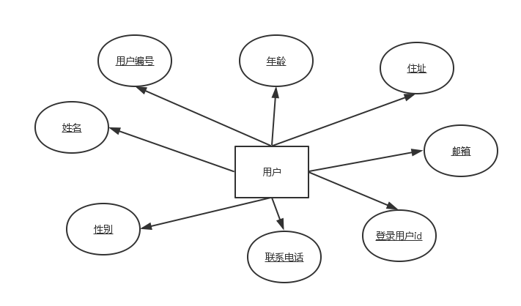
图4-3 用户信息实体图

（2）快件信息实体图：
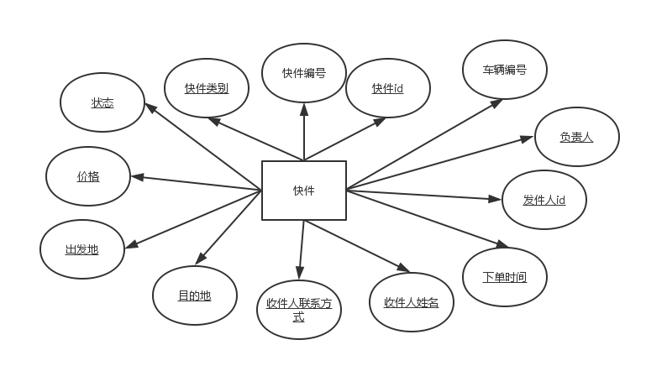
图4-4 快件信息实体图

（3）角色信息实体图：
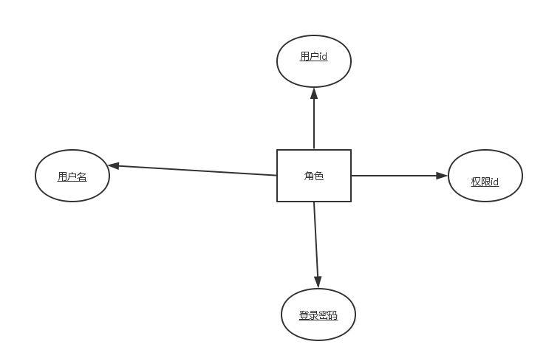
图4-5 角色信息实体图

（4）车辆信息实体图：
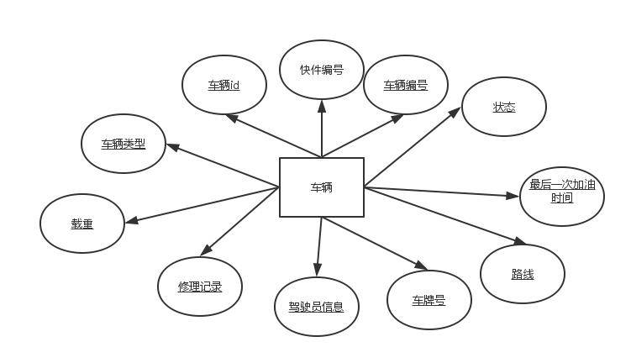
图4-6 车辆信息实体图

（5）员工信息实体图：
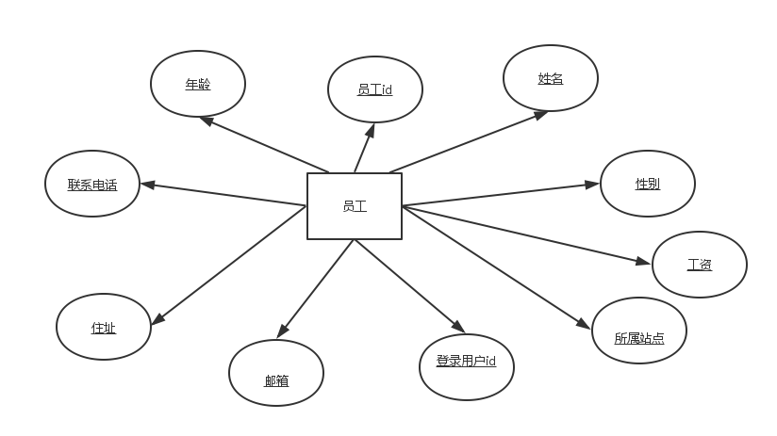
图4-7 员工信息实体图

（6）财务信息实体图：
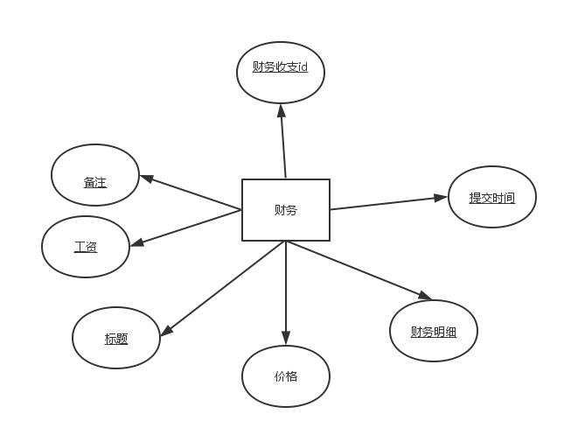
图4-8 财务信息实体图

（7）留言信息实体图：
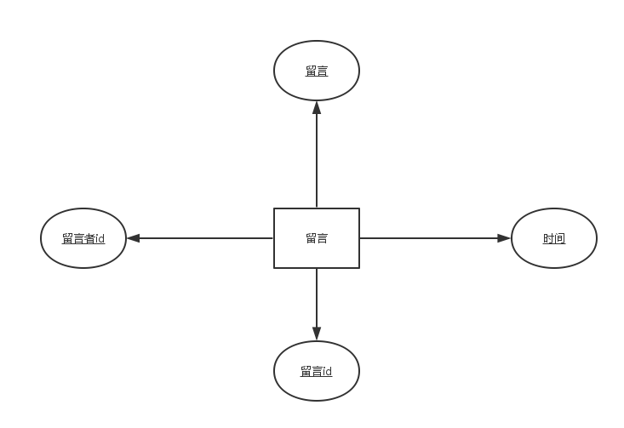
图4-9 留言信息实体图

（8）系统E-R图:
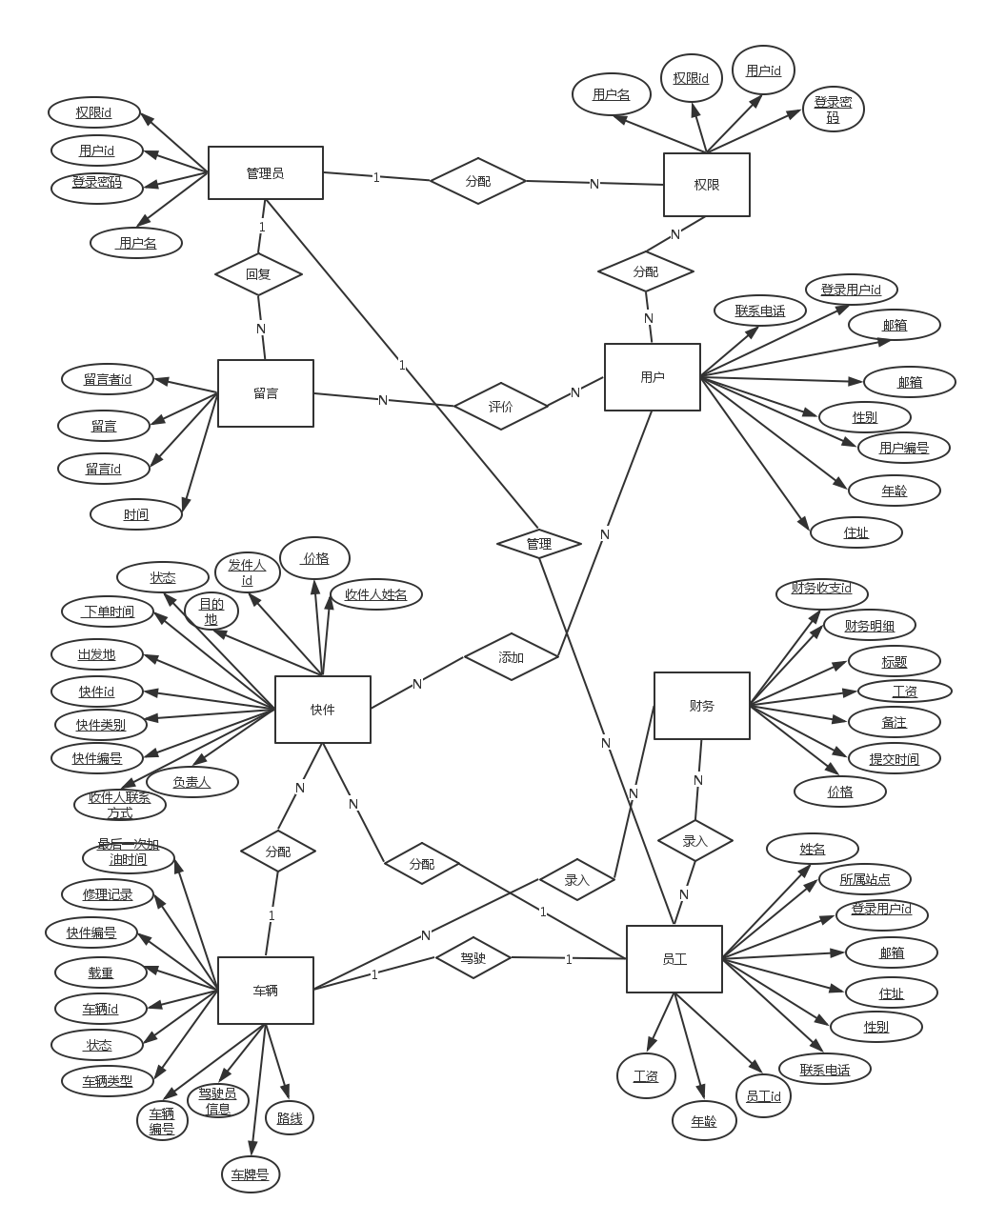
图4-10 系统总E-R图

4.3.2 系统数据库表设计
经过E-R模型的分析，叫焦点放在数据库的设计的介绍上。实体的属性就是关系的属性为表中的列，从需求分析中所希望设计的功能，把以上实体关系图转化为不同的数据库表，从而有助于实现对系统程序的编写。各个数据库表如下：
(1）快件信息表：
它是快件的档案，其中含有收件人姓名，收件人姓名，快件id，目的地，出发地，下单时间，状态等。

序号 | 字段含义 | 字段名 | 类型宽度 | 备注
1 | 快件id | id | Int(11) | Primary key，not null
2 | 快件编号 | GoodsName | Varchar(200)
3 | 发件人id | GoodsUnit | Int(11)
4 | 出发地 | GoodsNumber | Varchar(200)
5 | 收件人姓名 | GoodsFare | Varchar(200)
6 | 收件人联系方式 | Style | Varchar(200)
7 | 目的地 | GoodsStype | Varchar(200)
8 | 快件类别 | StartCity | Varchar(200)
9 | 下单时间 | EndCity | Varchar(200)
10 | 状态 | EndOmit | Varchar(200)
11 | 价格 | prise | Varchar(200)
12 | 负责人 | director | Varchar(200)
13 | 车辆编号 | name | Varchar(200)

表4-1 快件信息表（express）

(2）用户信息表
它是用户的档案，其中含有年龄，性别，住址，登录用户id，邮箱等。

序号 | 字段含义 | 字段名 | 类型宽度 | 备注
1 | 用户编号 | id | Int(11) | Primary key，not null
2 | 姓名 | name | Varchar（200） | Not null
3 | 性别 | sex | Varchar（200）
4 | 年龄 | age | Varchar（200）
5 | 联系电话 | tel | Varchar（200）
6 | 住址 | address | Varchar(200)
7 | 邮箱 | email | Varchar(200)
8 | 登录用户id | users | Int(11)

表4-2 用户信息表（member）

(3）车辆信息表
它是车辆的档案，其中包含有最后一次加油的时间，修理记录，载重，驾驶员信息等。

序号 | 字段含义 | 字段名 | 类型宽度 | 备注
1 | 车辆id | id | Int(11) | Primary key，not null
2 | 车辆编号 | name | Varchar（200） | Not null
3 | 车辆类型 | leixing | Varchar（200）
4 | 载重 | zaizhong | Varchar（200）
5 | 修理记录 | xiulicontent | text
6 | 最后一次加油时间 | jiayou | Varchar(200)
7 | 驾驶员信息 | iashiyuancontent | text
8 | 车牌号 | carno | Varchar(200)
9 | 路线 | luxiancontent | text
10 | 状态 | condition | Varchar(200)
11 | 快件编号 | GoodsName | Varchar(200)
表4-3 车辆信息表（cars）

（4）员工信息表
它是员工的档案，其中包含有员工id，住址，邮箱，联系方式，登录用户id等。

序号 | 字段含义 | 字段名 | 类型宽度 | 备注
1 | 员工id | id | Int(11) | Primary key，not null
2 | 姓名 | name | Varchar（200）
3 | 性别 | sex | Varchar（200）
4 | 年龄 | age | Varchar（200）
5 | 联系电话 | tell | Varchar（200）
6 | 住址 | address | Varchar（200）
7 | 邮箱 | email | Varchar（200）
8 | 登录用户id | users | Varchar（200）
9 | 所属站点 | zhandian | Varchar（200）
11 | 快件编号 | GoodsName | Varchar（200）
12 | 工资 | gongzi | Varchar（200）
表4-4员工信息表（staff）

(5）财务信息表
记录财务信息，包括财务明细，提交的时间，标题等。

序号 | 字段含义 | 字段名 | 类型宽度 | 备注
1 | 财务收支id | id | Int(11) | Primary key，not null
2 | 标题 | name | Varchar（200）
3 | 提交时间 | settime | datetime
4 | 财务明细 | mingxi | Varchar（200）
5 | 备注 | descp | Varchar（200）
6 | 工资 | gongzi | Varchar（200）
7 | 价格 | jiage | Varchar（200）

表4-5 财务信息表（finance）

(6）权限信息表
它为权限的档案，包括其id，分级和名称。

序号 | 字段含义 | 字段名 | 类型宽度 | 备注
1 | 权限id | id | Int(11) | Primary key，not null
2 | 权限名称 | name | Varchar（200）
3 | 权限 | descp | Varchar(200)
表4-6 权限信息表（role）

(7）管理员信息表
它是管理员的档案，其中含有管理员使用的id，名称，密码，权限等。

序号 | 字段含义 | 字段名 | 类型宽度 | 备注
1 | 用户id | id | Int(11) | Primary key，not null
2 | 用户名 | username | Varchar（200）
3 | 登录密码 | password | Varchar(200)
4 | 权限id | role | Int(11)
表4-7 管理员信息表（user）

(8）留言信息表
记录用户评价的信息，包括评价者的id，评价的内容和时间等。

序号 | 字段含义 | 字段名 | 类型宽度 | 备注
1 | 留言id | id | Int(11) | Primary key，not null
2 | 留言者id | staff | Int(11)
3 | 时间 | settime | datetime
4 | 留言 | content | text
表4-8 留言信息表（message）

4.4 系统整体界面设计

4.4.1 系统主页面设计
系统主页会带给用户第一感受，给用户留下印象，因此合理设计是必要的，本系统主页面如下：
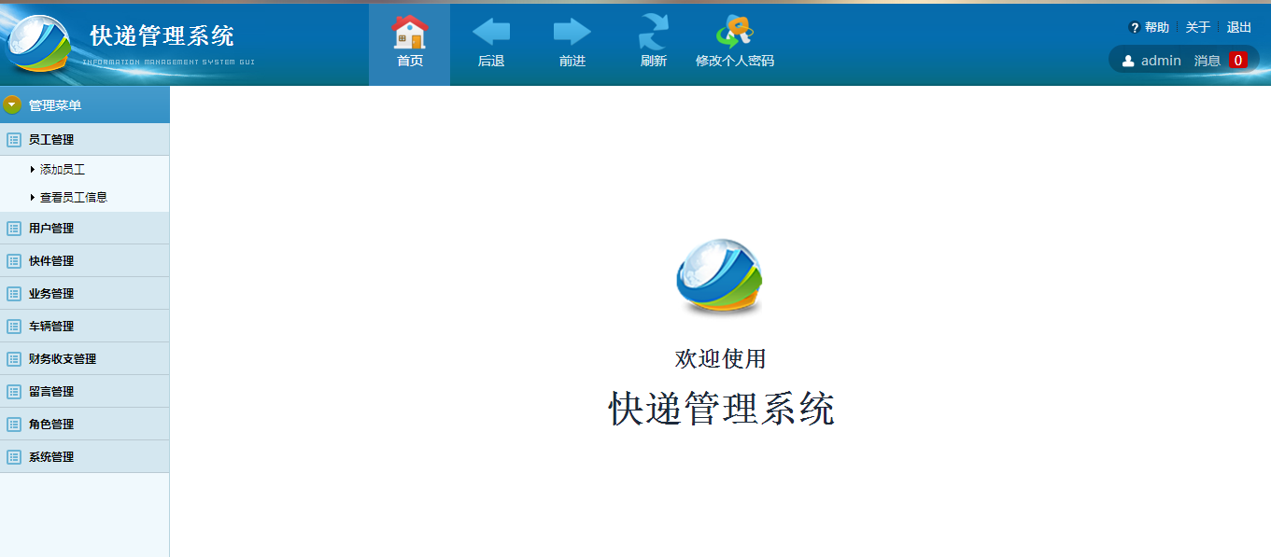

图4-11 系统主页设计图

5 系统测试

5.1 系统运行环境
浏览器：机型：PC机
操作系统：Windows 7
服务器：机型：PC机
操作系统：Windows 7
安装软件：JDK1.6、MyEclipse 10
数据库：机型：PC机
操作系统：Windows 7
安装软件：MYSQL

5.2 功能测试
根据需求分析得到的用例，分析每个用例可能出现的情况以及预期的后果，对用例进行测试，分析测试结果与预期结果是否一致。

5.2.1 登录用例
本系统的登录部分设计了注册与登陆两个操作部分，具体操作请见下图：

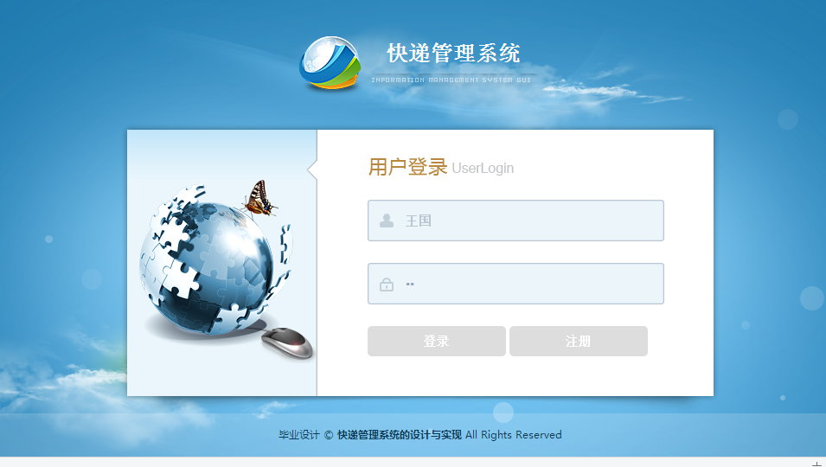
图5-1 登录界面

用例 | 预期结果 | 实际结果 | 测试结论
空用户名或空密码 | 不能登录 | 不能登录 | 通过
用户名密码不匹配 | 不能登录 | 不能登录 | 通过
用户名密码相匹配 | 完成登录 | 完成登录 | 通过
表5-1 登录测试表

如果用户名和密码两者有一个忘记输入的话，屏幕出现“用户名不存在”的字样。
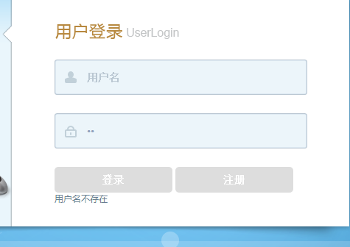
图5-2 空账号或空密码

用户名和密码两者有一个输入错误，屏幕出现“密码错误”的提示字样。

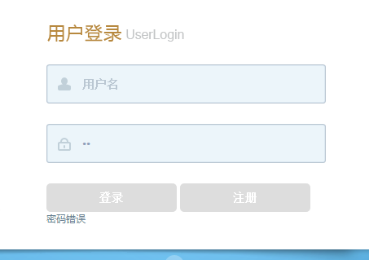
图5-3 账号密码不匹配

当用户名、密码填写无误正确时，页面转至主界面，主界面右上角显示登录用户的名称。
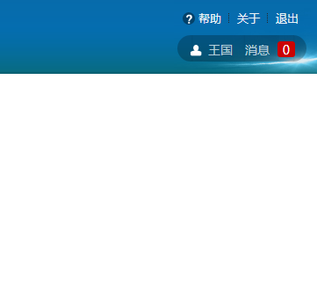
图5-4 登录成功

5.2.2 注册用例

用例 | 预期结果 | 实际结果 | 测试结论
用户名为空 | 不能注册 | 不能注册 | 通过
两次密码不一致 | 不能注册 | 不能注册 | 通过
信息输入正确 | 完成注册 | 完成注册 | 通过
表5-2 注册测试表

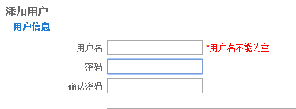
图5-5 用户名为空
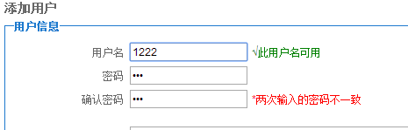
图5-6 两次密码不一致

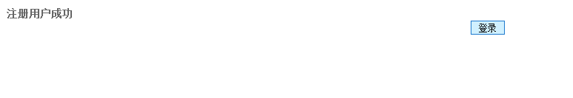
图5-7 注册成功

5.2.3 用户管理用例
用户在主界面中点击用户管理，会出现两个选项，用户能够账户进行信息修改和修改密码操作。

用例 | 预期结果 | 实际结果 | 测试结论
原密码错误 | 密码错误 | 密码错误 | 通过
两次输入新密码不相符 | 不能改动 | 不能改动 | 通过
改动个人信息 | 改动成功 | 改动成功 | 通过
表5-3 个人信息维护测试表

改动密码时必须输入原密码，如果输入与原密码不相符，系统显示“密码不正确，请重新输入”的字样，不允许用户改动密码。
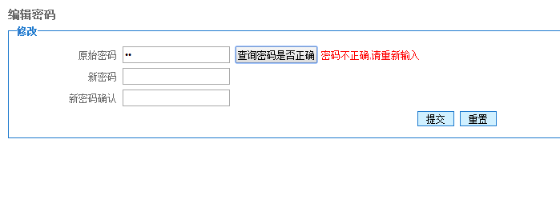图5-6 原图7-8 密码错误

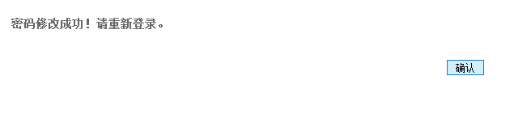
图5-9 修改成功
用户在修改账户信息操作中突然还希望保持原先输入的信息，可以点击重置按钮，则信息恢复到登录时的记录。修改操作成功后，信息将被保存并在以后的查询中显示被保存的信息。
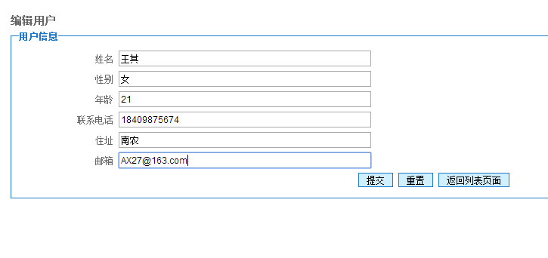
图5-10 修改个人信息

5.2.4 快件管理用例
用户在主界面点击快件管理模块，可以查看快件的信息、动态以及添加快件。
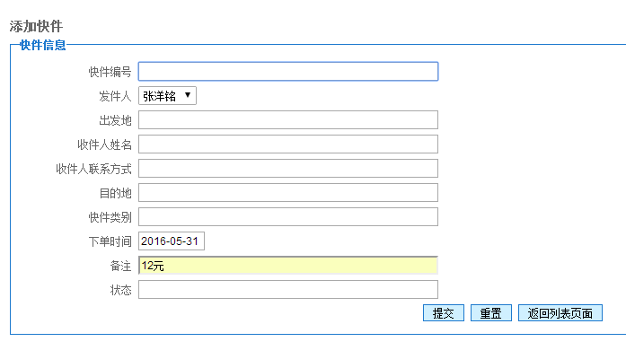
图5-11 添加快件
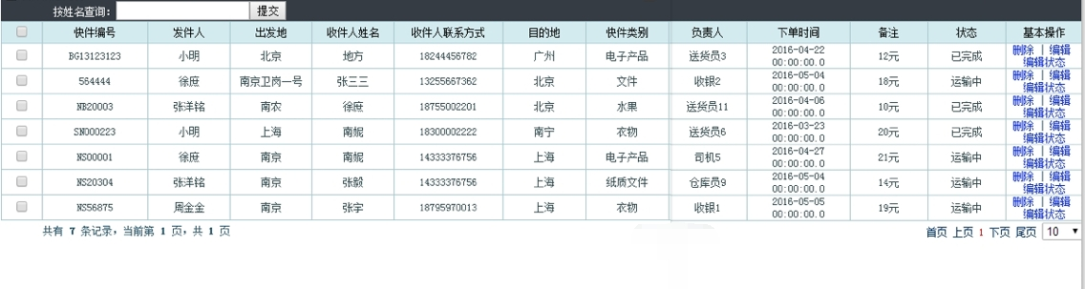

图5-12 查看快件信息

5.2.5 车辆管理用例
管理员进行登录操作成功后，点击进入车辆管理中，能够进行添加汽车和查看车队信息的操作。
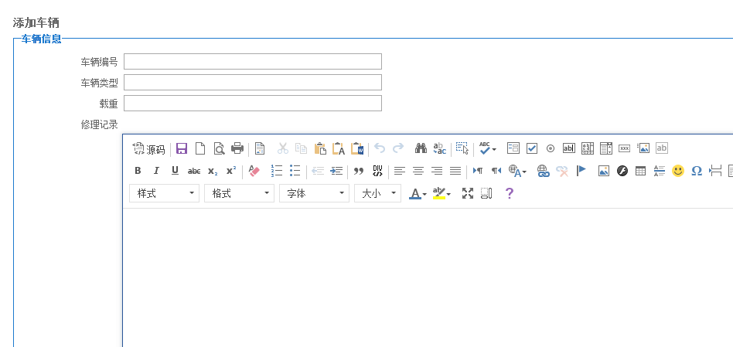

图5-13 添加车辆信息

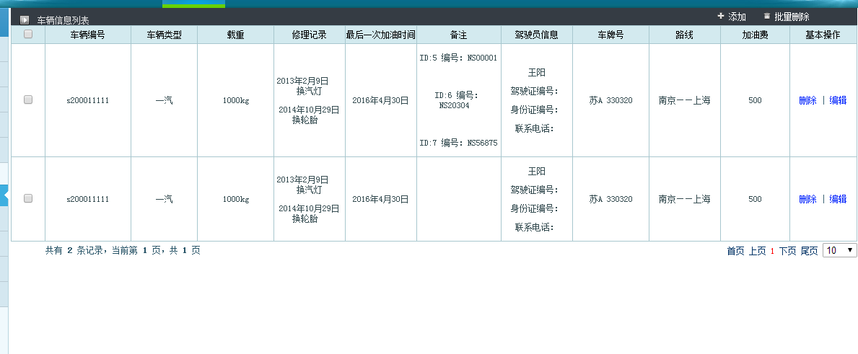

图5-14 显示车队信息

5.2.6 角色管理用例
管理员在主界面点击角色管理模块，可以选择进行添加角色和查看角色操作，在查看角色中可以对原有的角色进行编辑和删除。
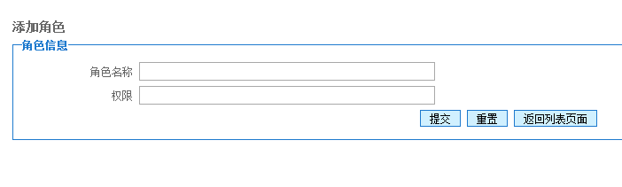
图5-15 添加角色

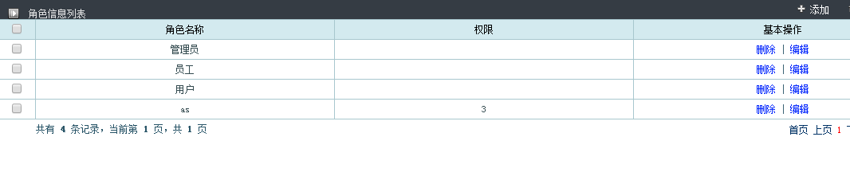

图5-16 查看角色

5.2.7 系统管理用例
管理员在主界面点击进入系统管理中，能够进行显示在线用户或查看登录日志的操作。显示在线用户中会列出当前人数、以及其用户名和权限的信息。登录日志会记录已登录的所有的用户名以及他们上线时刻。
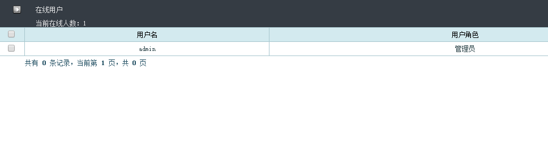
图5-17 查看在线人数

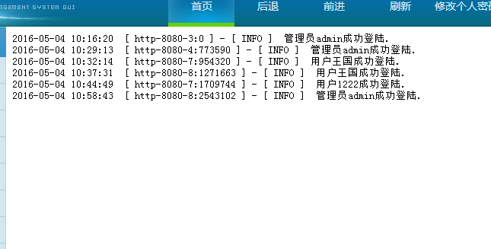
图5-18 查看登录日志

5.2.8 员工管理用例
管理员进入员工管理模块后，可以添加员工信息，显示全部员工信息列表，并对已有员工的信息进行编辑与修改，最后可以下载和打印列表。
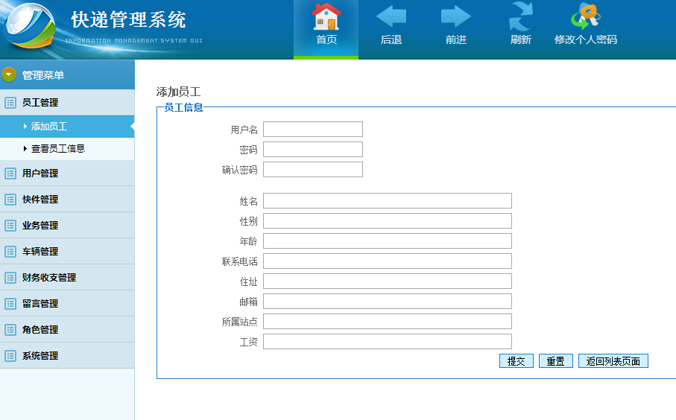

图5-19 添加员工

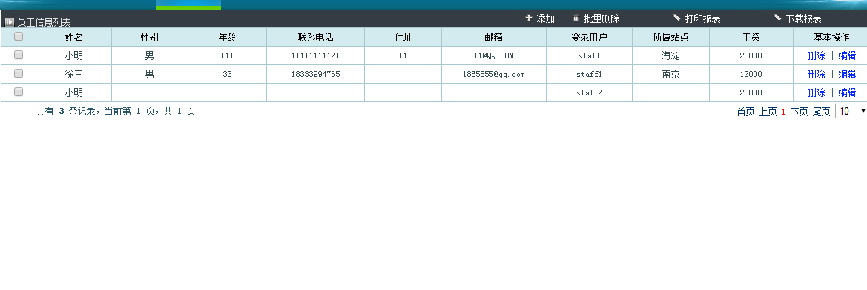
图5-20 查看员工信息

5.2.9 业务管理用例
管理员在主界面中点击业务管理，会出现两个选项，管理员能够查看每日快件下单数量和查看已完成订单的操作。

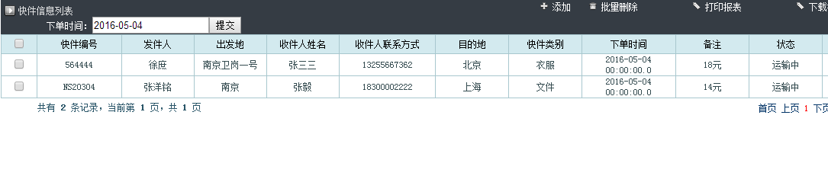
图5-21 查看每日快件下单数量

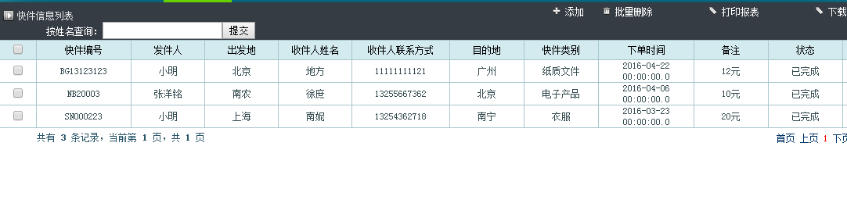
图5-22 查看已完成快件

5.2.10 留言管理用例
客户在主界面点击进入留言管理中，能够添加留言，对快递公司此次的服务进行反馈。
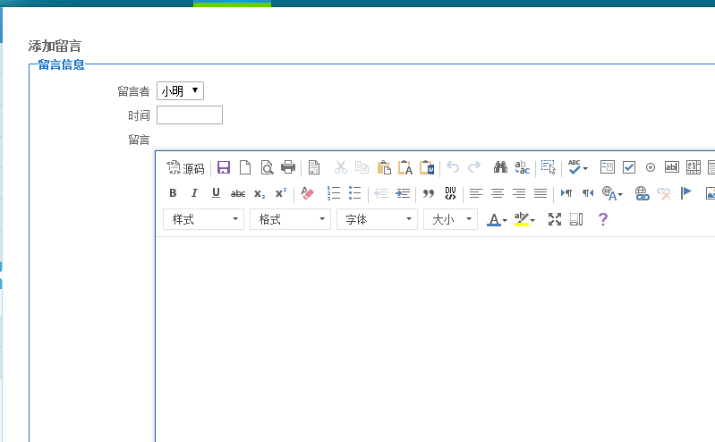
图5-23 添加留言

管理员在主界面中点击进入留言管理，能够查看客户的评价并对评价做出回应。

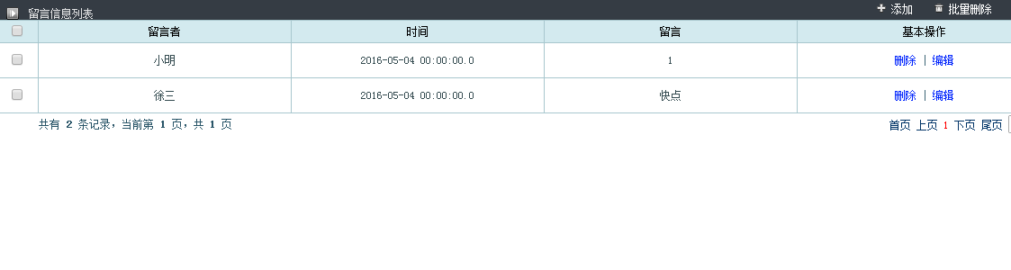
图5-24 查看留言

5.2.11 财务管理用例
管理员在主界面点击进入财务管理，就能够查看财务收支信息表，还可以对表中的记录进行修改和删除操作；最后能够实现对整体报表的打印与下载和添加新的财务收支操作。

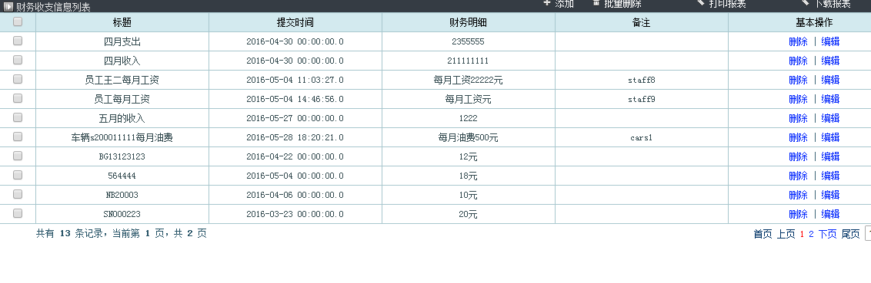
图5-25 查看财务信息

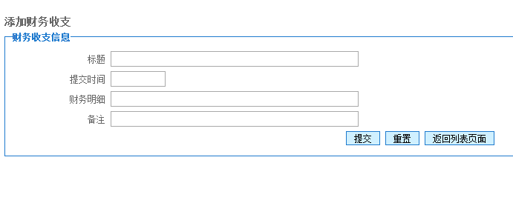
图5-26 添加财务收支

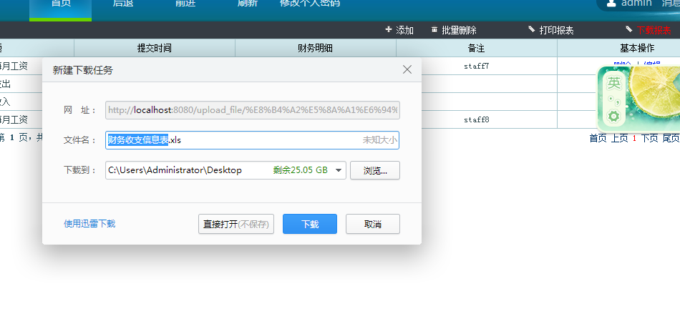
图5-27 下载报表

6 总结与展望

6.1 总结
通过这次毕业设计,将所学的知识都应用到了具体的实践中去，我也学到了许多以前没有涉及到的或者忽略掉得知识，代码编写的能力和项目实践的能力也得到了大大的提高。我从中学到出现问题需要自己去解决，不能依靠别人；做事一定要仔细，不能马虎；做项目之前一定要谨慎考虑，把所有的需求列举好以后再去编写程序，这样能过避免越做到后面就越觉得自己前面做的有不对的地方，然后花大量的时间去改前面的内容这样尴尬问题的出现，节省大量的时间；学会了遇到问题要有耐心，不能心急，慢慢寻找答案。

6.2 展望
在这个网络飞速发展的时代，社会越来越繁多的需要，使得各种快递管理系统也鳞次栉比的出现。本系统目前实现了快递管理系统的基本功能，但是因为时间有限，本系统还有些不足，尚有待改善和优化。希望在以后的时光中，有机会尽量继续完善它。

致谢
毕业设计历时两个月，在这次毕业设计中我得到许多人的帮助。首先应该要感谢我的指导老师陈宇老师。在选题、设计及撰写和修改论文的过程中，陈宇老师不厌其烦的指出我的系统的不足并耐心的分析和讲解，确保我能够达到要求。其次，我要向同学们表达我的感谢，在此次设计过程中我得到了很多同学的帮助，她们总是耐心的倾听我的问题并提示我解决的方法。同学之间遇到困难相互交流与探讨、相互鼓励会促进我们的进一步发展。最后感谢母校能够为我们提供良好的学习环境。在此祝愿她的发展越来越好，永远常青！

参考文献：
[1] 张哲端.快递物流管理系统的设计与开发[D].河北：燕山大学，2015：12-20.
[2] 韩军涛.电子商务背景下我国快递业发展与协同机制研究[D].北京：北京邮电大学,2014：25-31.
[3] 程军.我国快递业发展对策研究[D].武汉：武汉理工大学,2004：18-24.
[4] 德静.现代物流快递管理系统的设计与开发[D].北京：北京邮电大学，2006：10-17.
[5] 潘淳.韵达公司快递终端客户服务系统的设计与实现[D].大连：大连理工大学，2013：26-30.
[6] 王菲菲.国内外快递行业发展模式比较研究[D].北京：国际商务大学, 2015：31-36.
[7] 王佐.美国第三方快递产业发展研究[J],中国快递与采购,2004(08):18-23.
[8] 袁平红、武云亮.我国快递产业发展的国外经验借鉴[J],快递科技,2004,27(12):81-83.
[9] 刘晓倩.中外运敦国际快递业务竞争战略研究[D].山东：中国海洋大学,2014：23-31.
[10] 陈文玲.中国快递产业发展前景与政策建议[J],快递技术与应用,2005(04):27-35.
[11] 马博.论政府在我国快递企业与电子商务融合发展中的作用[D].北京：中央民族大学，2013：13-24.
[12] 张芳.基于J2EE的快递管理系统的设计与实现[D].山东：山东大学, 2013：25-37.
[13] 廖盛强.基于web的快递业管理系统的构建研究[D].湖南：湖南大学, 2013：16-20.
[14] 曾碧琪.完善我国快递行业监管制度的立法思考[D].湖南：湖南师范大学, 2014：31-37.
[15] 崔绒花.动态网页设计与实现[J].软件导刊,2013,12(11): 79-81.
[16] DL Waltz, An English Language Question Answering System for a Large Relational Database[J]. Communication of the ACM, 1978,21(7): 526-539.
[17] Charles A.Bell. Expert MySQL[M].王建桥，杨涛，杨晓云，韩兰，译.北京：人民邮电出版社,2010：215-358.
[18] Budi Kurniawan, Paul DeckHow. Tomcat Works: A Guide to Developing Your Own Java Servlet Container[M].曹旭东,译.北京：机械工业出版社,2011：189-256.
[19] Brayn Basham, Kathy Sierra, Bert Bate. Head First Servlets &JSP[M].苏钰函,林剑，译.北京：中国电力出版社,2006：437-583.
[20] 赵宏伟,秦昌明.基于B/S 3层体系结构的软件设计方法研究[J].实验室研究与探索, 2011,30(7): 64-66.
[21] He Guo, Feng Chen, Yuxin Wang. A Reusable Software Architecture Model for manufactory Management Information System[J]. IEEE Computer Society, 2002(6):40-43.

